RELATÓRIO – Iteração 2

Análise de Requisitos

|  |  |
| --- | --- |
| Projeto: | CorSano — bem-estar e exercício no ‘campus’ |
| Grupo: | 124833 — Martim Gil  125046 — Alan Marques  124880 — Daniel Duque  125155 — Tiago Oliveira |
| Data/versão: | 2024/12/09, v1 |
| Sumário: | A Siuuu Campus desenvolverá uma plataforma centralizada que permita promover a saúde e o bem-estar nos ‘campus’, oferecer planos fitness, marcações digitais, recompensas e guias personalizados de nutrição. |

Conteúdo

1 Introdução 3

1.1 Sumário executivo 3

1.2 Recolha de informação 3

1.3 Controlo de Versões 3

2 Novos processos de trabalho 3

2.1 Novo processo de inscrição em aulas 4

2.2 Novo processo de sistema de recompensas 5

3 Análise de requisitos 6

3.1 Modelo do domínio 6

3.2 Casos de utilização 7

3.2.1 Atores 7

3.2.2 Casos de utilização – visão geral 7

3.2.3 Relação dos conceitos com os casos de utilização 8

3.3 Aspetos transversais 9

3.3.1 Regras do negócio 9

3.3.2 Requisitos não funcionais 9

3.3.3 Interfaces externos e restrições de implementação 11

3.4 Outros modelos e resultados da análise 11

3.4.1 Modelos de estado 11

3.4.2 Ciclo de vida 12

4 Construção e incrementos 12

4.1 Objetivos gerais da arquitetura 12

4.2 Protótipo das interações 13

5 Anexos 14

5.1 Especificação dos casos de utilização 14

# Introdução

## Sumário executivo

Este relatório apresenta os resultados da análise, adaptado para os resultados esperados na etapa de *Elaboration*, do método OpenUP.

O conceito do produto, caraterizado no relatório referente à Visão, serviu como ponto de partida para o trabalho de análise aqui apresentado.

O novo sistema introduz uma alteração de processos, designadamente oferecer serviços como plano fitness, marcações digitais, recompensas e relatórios, para simplificar processos e incentivar hábitos saudáveis.

Nesta iteração, focamos na caraterização de cenários de uso, em especial a inscrição em aulas, e o sistema de objetivos e recompensas.

As interações especificadas podem ser antevistas no protótipo criado para a validação com os *stakeholders*, conforme descrito na secção 4.2.

## Recolha de informação

Foi pesquisado na ‘internet’, outras plataformas que se pudessem relacionar com o nosso sistema, para retirar ideias do que poderia ser implementado. Foi também pesquisando o que normalmente os ‘campus’ universitários tem a oferecer a nível de saúde, desporto e bem-estar (mais concretamente foi averiguado a situação da Universidade de Aveiro) para garantir que posso ser o melhor sistema possível.

## Controlo de Versões

|  |  |  |
| --- | --- | --- |
| Quando? | Quem? | Alterações significativas |
| 29/11/2024 | Daniel Duque | Definição dos Objetivos gerais da arquitetura |
| 3/12/2024 | Tiago Oliveira | Definição e descrição dos casos de uso |
| 3/12/2024 | Martim Gil | Definição dos requisitos |
| 5/12/2024 | Alan Marques | Constituição do diagrama de dominios |

# Novos processos de trabalho

Os novos processos de trabalho implementados pela CorSano têm como objetivo principal otimizar a interação entre os utilizadores e a aplicação, promovendo uma experiência fluida e eficiente. Esses processos foram desenvolvidos com foco na transformação digital, garantindo que atividades como a gestão de aulas desportivas, e processamento de pagamentos sejam realizadas de forma automatizada, segura e adaptável às necessidades específicas de cada utilizador. Apresentar a forma em que se pretende que os fluxos decorram, i,e., como é que as pessoas vão passar a trabalhar (ou os utentes a usar os serviços). Os diagramas devem ser feitos com modelos de atividades.

## Novo processo de inscrição em aulas

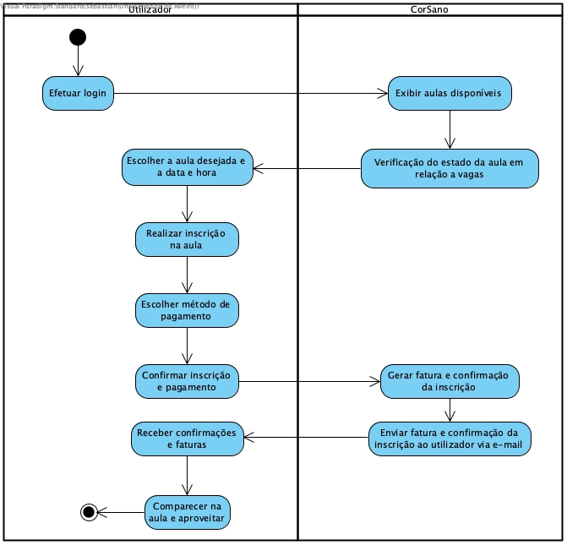

Diagrama 1: Novos Processos.

Este processo:

* Permite uma organização facilitada ao utilizador ao marcar as suas aulas
* Possibilita a facilidade em marcar aulas para praticar os seus desportos favoritos

## Novo processo de sistema de recompensas

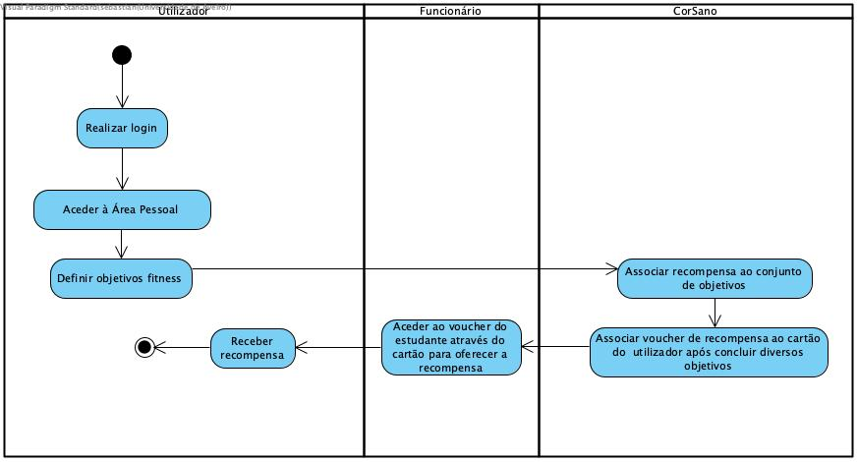

Diagrama 2: Novos Processos

Este processo:

* Oferece um incentivo para o utilizador manter uma boa rotina e ser um usuário recorrente na aplicação
* Oferece mais dinamismo à aplicação através da união entre sistemas informáticos e o mundo real

# Análise de requisitos

## Modelo do domínio

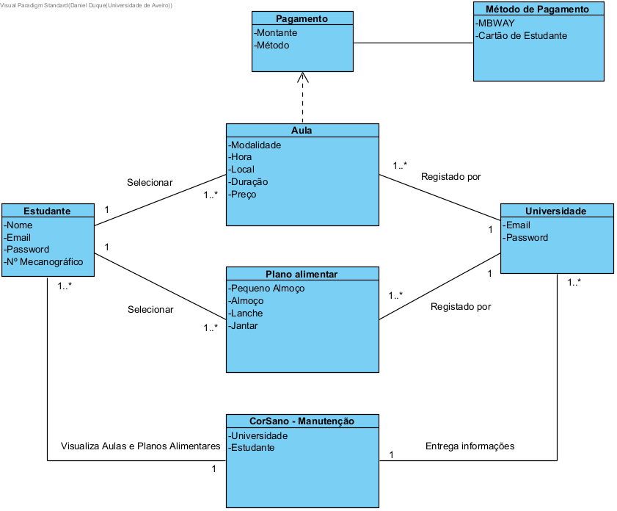

Diagrama 3: Modelo do domínio.

|  |  |
| --- | --- |
| Conceito do domínio | Descrição |
| Estudante | O estudante poderá efetuar login/logout na plataforma, ter acesso aos diferentes Planos Alimentares e às aulas, aderindo às quais, se segue o pagamento. |
| Aula | Disponibilizadas pelas Universidades, contém a modalidade, hora, local e duração da aula tal como o preço. |
| Plano Alimentar | Disponibilizadas pelas Universidades, contém várias refeições saudáveis para ao longo do dia. |
| Universidade | Entidade que irá registar as aulas e planos alimentares. Poderá efetuar login/logout, registar as suas aulas e os planos alimentares dentro da plataforma e receber o registo de inscrição nas aulas. |
| CorSano | Pilar de todas as operações efetuadas |
| Pagamento | Tem um montante e método de pagamento |

Tabela 1: Descrição dos conceitos do domínio.

## Casos de utilização

### Atores

| Ator | Papel no sistema |
| --- | --- |
| Estudante | Um estudante universitário com ‘login’, estudante da instituição que adquiriu a CorSano. |
| Instituição | A Instituição de Ensino Superior que adquiriu o Sistema CorSano e responsavel por gerir o Sistema e garantir as condições necessarias de infraestrutas desportivas e de recursos humanos. |

Tabela 2: Atores do sistema.

### Casos de utilização – visão geral

| Caso de utilização | Sinopse |
| --- | --- |
| #1: Realizar inscrição numa aula | O estudante através do sistema CorSano realiza uma inscrição numa aula que tenha vagas. |
| #2: Consultar horários e disponibilidades | O estudante consulta a disponibilidade de vagas para aulas. |
| #3: Consultar instalações disponíveis | O estudante consulta a disponibilidade de instalações. |
| #4: Definir objetivos de fitness | O estudante define os seus objetivos para ter treinos personalizados de maneira a melhorar o seu progresso. |
| #5: Monitorizar progresso e recompensas | O estudante pode monitorizar o seu progresso de manira a definir novos objetivos e também reclamar recompensas. |
| #6: Aceder a planos de bem-estar e a informação de alimentação | O estudante tem acesso a planos de refeição, receitas e dicas nutricionais. Assim como e onde se pode alimentar na sua vida no campus. |
| #7: Receber acompanhamento personalizado de acordo com as necessidades do estudante | Após preencher os seus dados e objetivos o estudante pode receber acompanhamento pessoal. |
| #8: Acompanhamento de saúde mental | O estudante pode comunicar com especialistas em saúde mental. |
| #9: Secção de FAQ | O estudante pode consultar as respostas às questões mais frequentes. |
| #10: Comer no campus | O estudante pode consultar os vários pontos de restauração no campus. |
| #11: Instalações desportivas | O estudante pode ver as instalações desportivas no campus e pode consultar a sua localização. |

Tabela 3: Lista de casos de utilização do sistema.

### Relação dos conceitos com os casos de utilização

|  |  |  |  |  |  |  |  |  |  |  |  |
| --- | --- | --- | --- | --- | --- | --- | --- | --- | --- | --- | --- |
|  | **#1** | **#2** | **#3** | **#4** | **#5** | **#6** | **#7** | **#8** | **#9** | **#10** | **#11** |
| **Estudante** | C | R |  | U | R | R | R | R |  | R | R |
| **Aula** | C | R |  |  |  |  |  |  |  |  |  |
| **Plano Alimentar** |  |  |  |  | R | R | U |  |  | R |  |
| **Universidade** |  |  | R |  |  |  |  |  | R | R | R |
| **CorSano** |  |  |  | C | R | R | U | R | R |  | R |
| **Pagamento** | C |  |  |  |  |  |  |  |  |  |  |

## Aspetos transversais

### Regras do negócio

|  |  |
| --- | --- |
| **RN 1- Autenticação e Segurança** | Todos os utilizadores devem ter um perfil autenticado para aceder às funcionalidades personalizadas e dados sensíveis devem ser armazenados e processados de acordo com a RGPD. |
| **RN 2 – Reserva de Espaçoes e Horários** | Espaços para atividades desportivas podem ser reservados com, no máximo, 7 dias de antecedência e cada utilizador pode reservar até 2 horários por dia para evitar monopolização dos espaços. |
| **RN 3 - Regras de pagamento** | Pagamentos para aulas desportivas devem ser realizados antes da confirmação da inscrição, os reembolsos só são permitidos para cancelamentos feitos até 48 horas antes da aula e descontos automáticos são aplicados para utilizadores que participam em mais de 3 aulas por semana. |
| **RN 4 - Gestão de vagas para atividades desportivas** | A inscrição só será permitida caso haja vagas disponíveis na atividade selecionada e os cancelamentos das mesmas devem ser feitos até 24 horas antes do início para liberar a vaga a outros utilizadores. |

### Requisitos não funcionais

Requisitos de usabilidade

|  |  |  |
| --- | --- | --- |
| Refª | Requisito de interface e usabilidade | CaU relacionados |
| RInt.1 | Usar fontes e cores que facilitem a legibilidade da informação. | Todos. |
| Rint.2 | Identificar alunos através do RFID do Cartão de Estudante | CaU 1 |
| Rint.3 | A interface deve ter uma navegação intiuitiva, permite aos utilizadores encontrar facilmente a opção e a informação desejada. | Todos |
| Rint.4 | As informações devem ser rigorosas, claras, numa linguagem simples para que possam ser facilmente interpretadas por todos. | Todos |
| Rint.6 | Deve ser acessivel e respietar diretrizes como o WCAG 2.1 | Todos |
| Rint.7 | Deve ter um visual consistente e atraente. | Todos |

Requisitos de desempenho

|  |  |  |
| --- | --- | --- |
| Refª | Requisito de desempenho | CaU relacionados |
| RDes.1 | Garantir que todas as transacções de pagamento demoram menos de 1 minuto | CaU 1 |
| RDes.2 | O Sistema de processamento de imagens deve ser otimizado para garantir que exisa um carregamento rápido em situações de uma ligação mais lenta. | Todos |
| RDes.3 | Manter uma consistencia no desempenho da Plataforma nos diferentes navegadores e dispositivos. | Todos |
| RDes.4 | O Sistema deve processar e responder a solicitações dos utilizadores em até 2 segundos. | Todos |
| RDes.5 | Deve ser capaz de suportar um aumento de número de utilizaores simultâneos(~1000) | Todos |
| RDes.6 | A Plataforma deve garantir uma disponibilidade de pelo menos 99,9% | Todos |
| RDes.7 | O sistemas deve ser capaz de armazenar e processar grandes volumes | Todos |
| RDes.8 | Em caso de falha, deve retomar a operação normal é 5 minutos. | Todos |

Requisitos de segurança e integridade dos dados

|  |  |  |
| --- | --- | --- |
| Refª | Requisito de segurança, privacidade e integridade de dados | CaU relacionados |
| RSid. 1 | Todos os dados armazenados, incluindo informações dos alunos e outros dados, devem ser criptografados nos servidores | Todos |
| RSid. 2 | Deve garantir a segurança dos dados de acesso do estudante aos sistemas da instituição usando por exemplo criptografia, TLS/SSL. | Todos |
| RSid. 3 | Realizar uma validação em tempo real dos dados inseridos e comparar com os restantes sistemas em utilização na instituição | Todos |
| RSid.4 | A plataforma deve estar de acordo com o RGPD | Todos |
| RSid.5 | Garantir que todos os sistemas utilizados se encontrem atualizados com os últimos patch de segurança para evitar possíveis vulnerabilidades. | Todos |
| RSid.6 | Deve implementar ferramentas para identificar e mitigar acessos não autorizados em tempo real. | Todos |
| RSid.7 | Deve realizar backups automáticos dos dados armazenados, garantido que possam ser restaurados em caso de falha ou ataque. | Todos |
| RSid.8 | Deve ter proteção contra DDoS. | Todos |

Requisitos de interface com sistemas externos e com ambientes de execução

|  |  |  |
| --- | --- | --- |
| Refª | Requisito de interface com sistemas externos e com ambientes de execução | CaU relacionados |
| RSeg.1 | Deve se integrar com a aplicação de calendário, do serviço de e-mail utilizado pela instituição (e.g Outlook) | CaU 1 |
| RSeg.2 | Deve ter acesso ao sistema de pagamentos do setor da alimentação utilizado pela instituição (e.g mysas) | CaU 6 |
| RSeg. 3 | Deve ter acesso ao sistema de controlo de acessos utilizado pela instituição (e.g SCORE) | CaU 1 |
| RSeg. 4 | Deve ter acesso ao sistema dos serviços de gestão académica (e.g PACO) | Todos |
| RSeg. 5 | O sistema deve ter acesso e conseguir realizar pagamentos com a API da SIBS (e.g mbway, multibanco) | CaU 1 |
| RSeg. 6 | O sistema deve ser integrado e compatível com sistemas de acompanhamento Fitness (e.g Google Health Connect) | CaU |
| RSeg. 7 | O sistema deve ser integrado com o sistema de início de sessão da instituição (e.g Utilizador Universal da UA) | CaU |

### Interfaces externos e restrições de implementação

Requisitos de interface com sistemas externos

1. Integração com Wearables e Google Health Connect: sincronização de dados e informação com apps de terceiros como Google Fit

2. Integração com os sistemas de gestão académica – de forma a garantir a autenticação dos estudantes e obtenção de informações básicas, como dados pessoais, informações da matrícula etc.

3. Integração com plataformas de pagamentos como a da SIBS, para pagamentos MBway ou Multibanco-

4. Integração com o sistema de controlo de entradas da instituição.

5. Integração com o sistema de pagamentos do setor da alimentação em uso pela instituição.

Requisitos de operação e implementação

1. Deve usar uma base de dados MySQL
2. Pode ser usada AWS Cloud Services, mas é preferível os serviços de nuvem da instituição se esta possuir.
3. Frontend baseado em HTML, CSS e Bootstrap
4. Backend baseado em JavaScript, Node.js e outras bibliotecas.

## Outros modelos e resultados da análise

### Modelos de estado

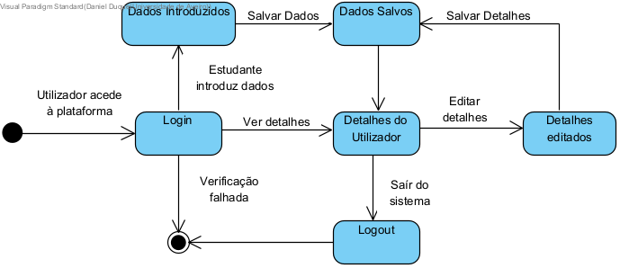

### Ciclo de vida

- Sistema de objetivos e recompensas

- Inscrição em aulas

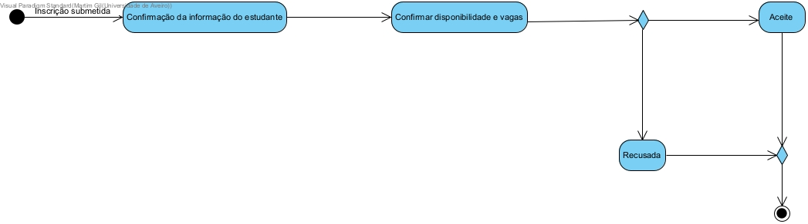

# Construção e incrementos

## Objetivos gerais da arquitetura

* Os alunos devem poder aceder à plataforma em qualquer lado. A qualidade da experiência de utilização não deve ser demasiado afetada pelo volume de utilizadores na plataforma.
* Os alunos não devem ter dificuldade em navegar a plataforma*.* A plataforma deve ser simples e intuitiva de navegar.
* A plataforma deve proporcionar informações aos alunos, tal como à própria universidade, em tempo real.
* A plataforma deve proporcionar um sistema intuitivo para criação de novos planos (de treino ou alimentares) dos treinadores para os alunos.

**Organização da solução**

## Protótipo das interações

Mapa Geral da Navegação:

Apesar de so estarem demonstradas algumas das opções, as opções da barra de navegação são sempre as mesmas e estão sempre disponíveis e são outra alternativa de navegação a demonstrada no mapa.

A interação proposta no protótipo pode ser experimentada em <https://www.figma.com/design/6HbIYeXP4qwvLg081xOR7k/CorSano?node-id=0-1&t=tQyC1eiEJqORdP7T-1>.

Junto com o trabalho encontra-se também um vídeo demonstrativo.

# Anexos

## Especificação dos casos de utilização

Realizar a inscrição numa aula:

|  |  |
| --- | --- |
| **Breve descrição** | Este caso de utilização permite que os estudantes se inscrevam em aulas á sua escolha dentro das opções disponíveis da plataforma. |
| **Ator principal** | Estudante. |
| **Pré-condições** | O estudante tem as suas credenciais de acesso. |
| **Fluxo base** | 1. O estudante acede à plataforma. 2. O estudante consulta as aulas disponíveis, navegando por categorias. 3. O estudante escolhe uma aula específica. 4. O estudante inicia sessão na plataforma utilizando as credenciais de acesso da UA. 5. O estudante seleciona a forma de pagamento, podendo optar por Mbway ou pagamento com o cartão da universidade. 6. O estudante finaliza a inscrição na aula escolhida. |
| **Pós-condições** | O estudante pode ir á aula no local e na hora marcada.  O estudante pode consultar as suas aulas marcadas. |

Consultar sistema de recompensas e objetivos:

|  |  |
| --- | --- |
| **Breve descrição** | Este caso de utilização permite que os estudantes introduzam os seus objetivos e ao completar os mesmos recebam recompensas. |
| **Ator principal** | Estudante. |
| **Fluxo base** | 1. O estudante define os seus objetivos personalizados ou escolhe entre opções pré-definidas. 2. O estudante pode consultar o histórico de objetivos realizados. 3. O sistema acompanha o progresso do estudante em relação aos objetivos definidos. 4. Após atingir certos patamares, o estudante ganha o direito de reclamar recompensas fornecidas pelo sistema. |
| **Pós-condições** | O estudante ao completar os objetivos pode reclamar as recompensas. |

Consultar as instalações desportivas disponíveis:

|  |  |
| --- | --- |
| **Breve descrição** | Através do sistema o estudante poderá consultar as instalações desportivas do campus, pode ver a localização de cada uma e também algumas informações sobre as mesmas. |
| **Ator principal** | Estudante. |
| **Fluxo base** | 1. O estudante acede ao sistema. 2. O estudante consulta a lista de instalações desportivas disponíveis no campus. 3. O sistema exibe a localização de cada instalação. 4. O estudante pode visualizar informações detalhadas sobre as instalações desportivas. |
| **Pós-condições** | O estudante pode consultar o local e algumas informações de todas as instalações desportivas do campus. |

Monitorizar o progresso:

|  |  |
| --- | --- |
| **Breve descrição** | O estudante pode consultar os seus dados e analisar informações estatísticas sobre o seu progresso, também como consultar o seu histórico de atividades e atividades futuras. |
| **Ator principal** | Estudante. |
| **Fluxo base** | 1. O estudante consulta os seus dados de fitness, físicos e nutricionais. 2. O estudante analisa o progresso através de gráficos e dados detalhados. 3. O estudante consulta o histórico de atividades, incluindo aulas marcadas. 4. O estudante acede a um calendário com as marcações futuras. 5. O estudante visualiza dados estatísticos sobre outros utilizadores. |
| **Pós-condições** | O estudante pode personalizar melhor o seu treino após consultar o seu progresso. |

Aceder a planos de bem-estar:

|  |  |
| --- | --- |
| **Breve descrição** | O estudante pode consultar várias dicas nutricionais e planos de refeição recomendados. |
| **Ator principal** | Estudante. |
| **Fluxo base** | 1. O estudante consulta dicas nutricionais detalhadas e recomendadas para atingir os seus objetivos. 2. O estudante acessa receitas sugeridas por especialistas. 3. O estudante visualiza planos de refeições recomendados. |
| **Pós-condições** | O estudante pode melhorar a sua alimentação com as dicas fornecidas pelo sistema. |